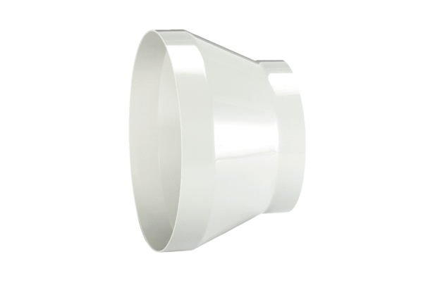Szűkítőidom REM 18/10Csomagolási egység: 1 darabVálaszték: C
Termékszám: 0059.0627Gyártó: MAICO

